Министерство науки и высшего образования Российской Федерации

Федеральное государственное автономное образовательное учреждение высшего образования

«СЕВЕРО-КАВКАЗСКИЙ ФЕДЕРАЛЬНЫЙ УНИВЕРСИТЕТ»

|  |  |
| --- | --- |
| Институт | математики и компьютерных наук |
| Кафедра | компьютерной безопасности |

ОТЧЕТ

ЛАБОРАТОРНАЯ РАБОТА 12.

МНОГОСЛОЙНАЯ НЕЙРОННАЯ СЕТЬ

Выполнил: Окунев Николай Александрович,

студент 2 курса

группы КМБ-с-о-23-1

______________________________

«____» __________________2025 г.

Проверено с оценкой:

______________________________

______________________________

______________________________

______________________________

«____» __________________2025 г.

Ставрополь, 2025

1. **Цели и задачи**

Цель лабораторной работы: научиться применять простецшиую модель искусственной нейронной сети для решения задачи классификации. Основные задачи: – научиться использовать возможности стандартной библиотеки для построения искусственной нейронной сети; – исследование процесса обучения искусственной нейронной сети; – получение навыков работы с параметрами и гипперпараментрами искусственной неронной сети; – решение задачи классификации данных с использованием искусственной нейронной сети.

1. **Теоретическое обоснование**

Многослойный персептрон (Multu-Layered Perseptron, MLP) – это тип искусственной нейронной сети, состоящей из нескольких слоев взаимосвязанных искусственных нейронов. Это нейронная сеть с прямой связью, что означает, что информация течет только в одном направлении от входа к выходу, без петель. Входной слой MLP состоит из нейронов, которые представляют входные данные, а выходной слой состоит из нейронов, которые производят окончательный прогноз. Между входным и выходным слоями есть один или несколько скрытых слоев, выполняющих промежуточные вычисления над входными данными. Каждый нейрон в MLP получает входные данные от предыдущего слоя, применяет нелинейную функцию активации к взвешенной сумме этих входных данных, и создает один вывод, который передается на следующий уровень биологической нервной клетки. MLP обычно используются для контролируемых задач обучения, таких как классификация и регрессия, где цель состоит в том, чтобы предсказать целевую переменную на основе входных признаков. Их также можно использовать для неконтролируемых задач обучения, таких как уменьшение размерности, где цель состоит в том, чтобы изучить низкоразмерное представление данных.

1. **Методика и порядок выполнения работы** 
   1. Учебная задача Задание. Для синтетического набора данных реализовать решение задачи классификации с использованием нейросетевой модели библиотеки scikit-learn.

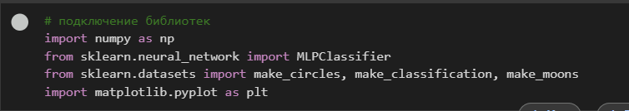

Рисунок 1 - Подключение библиотек

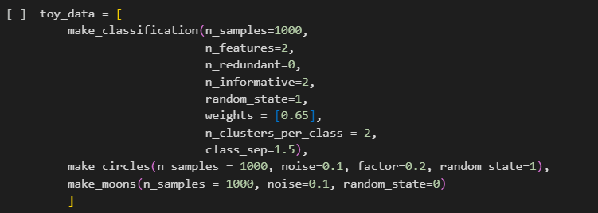

Рисунок 2 - создание синтетического набора данных

Получили 3 набора данных

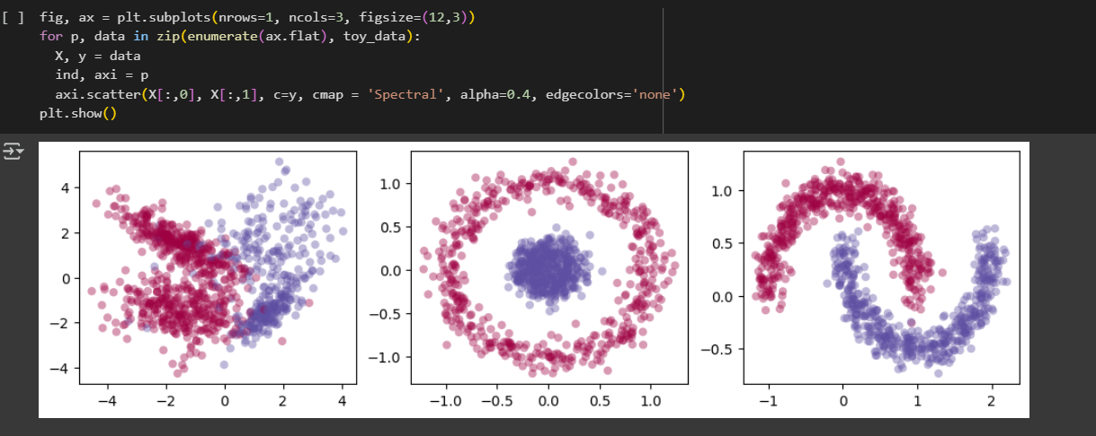

Рисунок 3 - визуализация датасетов

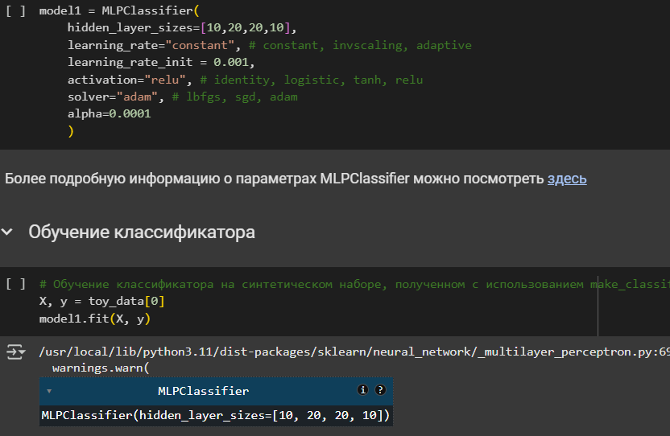

Рисунок 4 - создание классификатора и его обучение

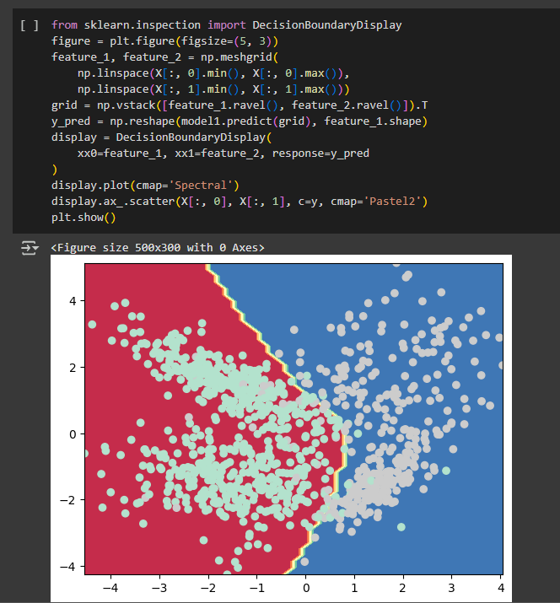

Рисунок 5 - визуализация области решения классификатора

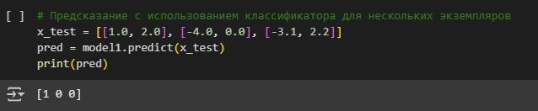

Рисунок 6 - Использование модели

**Контрольные вопросы**

1)Архитектура многослойного персептрона (MLP):

MLP — это тип искусственной нейронной сети, который состоит из нескольких слоев нейронов, соединенных друг с другом.

Входной слой: Получает входные данные. Количество нейронов в этом слое равно количеству признаков во входных данных.

Скрытые слои: Выполняют вычисления над входными данными и передают результаты в следующий слой. Может быть один или несколько скрытых слоев. Количество нейронов в каждом скрытом слое — это гиперпараметр, который нужно настроить.

Выходной слой: Выдает результат. Количество нейронов в этом слое зависит от задачи. В задаче классификации количество нейронов обычно равно количеству классов.

Каждый нейрон в слое соединен со всеми нейронами в предыдущем слое. Соединения между нейронами имеют веса, которые настраиваются в процессе обучения.

2)Структура искусственного нейрона:

Искусственный нейрон — это основная строительная единица MLP. Он состоит из следующих элементов:

Входы: Получает входные данные от других нейронов или из входного слоя.

Веса: Каждому входу соответствует вес, который определяет важность этого входа.

Сумматор: Вычисляет взвешенную сумму входов.

Функция активации: Применяет нелинейную функцию к сумме, чтобы получить выходное значение.

В классе MLPClassifier элементы структуры нейрона определяются следующим образом:

Веса: Хранятся в атрибуте coefs_. Это список массивов, где каждый массив содержит веса для одного слоя.

Смещения (bias): Хранятся в атрибуте intercepts_. Это список массивов, где каждый массив содержит смещения для одного слоя.

Функция активации: Определяется параметром activation.

3)Параметр для определения метода оптимизации в MLPClassifier и доступные оптимизаторы:

Параметр solver определяет метод оптимизации в MLPClassifier. Доступные оптимизаторы:

'lbfgs': Оптимизатор семейства BFGS. Подходит для небольших наборов данных.

'sgd': Стохастический градиентный спуск. Подходит для больших наборов данных. Требует настройки скорости обучения (learning rate).

'adam': Адаптивный моментный метод. Подходит для большинства задач. Автоматически настраивает скорость обучения.

4)Параметр для определения функции активации в MLPClassifier и доступные функции:

Параметр activation определяет функцию активации в MLPClassifier. Доступные функции:

'identity': Тождественная функция (f(x) = x).

'logistic': Логистическая функция (сигмоида).

'tanh': Гиперболический тангенс.

'relu': Функция ReLU (Rectified Linear Unit). Наиболее часто используемая функция активации.

6)Параметры и назначение в методе make_classification:

Метод make_classification из библиотеки scikit-learn используется для создания синтетического набора данных для задачи классификации. Основные параметры:

n_samples: Количество образцов в наборе данных.

n_features: Количество признаков в наборе данных.

n_informative: Количество информативных признаков (то есть признаков, которые влияют на целевую переменную).

n_redundant: Количество избыточных признаков (то есть признаков, которые являются линейной комбинацией информативных признаков).

n_clusters_per_class: Количество кластеров на класс.

n_classes: Количество классов.

random_state: Генератор случайных чисел для воспроизводимости результатов.

6)Параметры и назначение при создании классификатора с использованием MLPClassifier:

Основные параметры при создании классификатора с использованием MLPClassifier:

hidden_layer_sizes: Кортеж, определяющий количество нейронов в каждом скрытом слое. Например, (100, 50) означает, что будет два скрытых слоя, в первом слое 100 нейронов, во втором — 50.

activation: Функция активации.

solver: Метод оптимизации.

alpha: Параметр регуляризации L2.

batch_size: Размер мини-пакета для стохастических оптимизаторов.

learning_rate: Скорость обучения для стохастических оптимизаторов.

max_iter: Максимальное количество итераций.

random_state: Генератор случайных чисел для воспроизводимости результатов.